ANEXO No. 1 - CARTA DE PRESENTACIÓN DE LA PROPUESTA
(Utilice papel membrete)
Medellín, ___ de __________ de 2016

Señores:
EMPRESA PARA LA SEGURIDAD URBANA URBANO - LA ESU
Calle 16 No. 41-210 Oficina 106 Medellín
Medellín

Objeto: “CONTRATO MARCO DE PRESTACION DE SERVICIOS DE IMPRESIÓN DE MATERIAL GRÁFICO Y PUBLICITARIO -PRODUCCIÓN DE PIEZAS, IMPRESOS, GRAN FORMATO, IMPRESIÓN LITOGRÁFICA Y/O LASER- PARA LA ESU”.
El suscrito _________________________________________________, en calidad de representante legal de _________________ de acuerdo con los Pliegos de Condiciones de la Solicitud Privada de Oferta cuyo objeto es la “CONTRATO MARCO DE PRESTACION DE SERVICIOS DE IMPRESIÓN DE MATERIAL GRÁFICO Y PUBLICITARIO -PRODUCCIÓN DE PIEZAS, IMPRESOS, GRAN FORMATO, IMPRESIÓN LITOGRÁFICA Y/O LASER- PARA LA ESU”, presento la siguiente oferta. En caso de resultar favorecido y ser aceptada nuestra oferta, me comprometo a firmar el contrato correspondiente.
Declaro así mismo que:
- Tengo facultad legal para firmar y presentar la oferta.
- Esta oferta y el contrato que llegase a celebrarse sólo a mí me compromete, o a la sociedad que legalmente represento (en caso de persona jurídica).
- Conozco y comprendo las obligaciones que se derivan del Acuerdo 055 de 2014 Reglamento de Contratación de la ESU.
- Conozco la información general y específica y demás documentos de la contratación y acepto los requisitos en ellos contenidos.
- Realizaré los trámites necesarios para el perfeccionamiento y ejecución del contrato en el plazo señalado en las condiciones de la Invitación.
- Yo, o la sociedad que legalmente represento (en caso de persona jurídica) no se encuentra incursa en ninguna de las causales de inhabilidad e incompatibilidad señalada por la constitución política, por la ley 80 de 1993 y demás normas que rigen.
- Los precios de la propuesta se mantendrán sin variación durante la vigencia de la Selección y el contrato.
- Autorizo expresamente a la ESU para verificar toda la información incluida en la propuesta.
- Ofrezco entregar las cantidades que figuran en el cuadro de precios y valor total de la oferta, así como el cumplimiento de los requerimientos técnicos.
- Me comprometo a ejecutar el objeto del contrato iniciando en la fecha establecida por la Empresa para la Seguridad Urbana - ESU.
- No realizaré reclamación administrativa ni judicial por la terminación anticipada del proceso de selección debido a circunstancias objetivas.

La dirección comercial donde se pueden remitir o enviar por correo notificaciones relacionadas con esta contratación es ______________________________. Me comprometo a informar a la EMPRESA PARA LA SEGURIDAD URBANA - ESU todo cambio de residencia o domicilio que ocurra durante el desarrollo del contrato que se suscriba como consecuencia de esta contratación y hasta su liquidación final.

Atentamente,

Nombre del Representante Legal____________________________
C. C. No. _____________________ de _______________
Dirección de correo _______________________________________
Dirección electrónica _______________________________________
Telefax _______________________________________
Ciudad _______________________________________

___________________________________________________
(Firma del Representante Legal)

ANEXO No. 2 - Formulario de cantidades y precios unitarios

(Utilizar papel membrete)

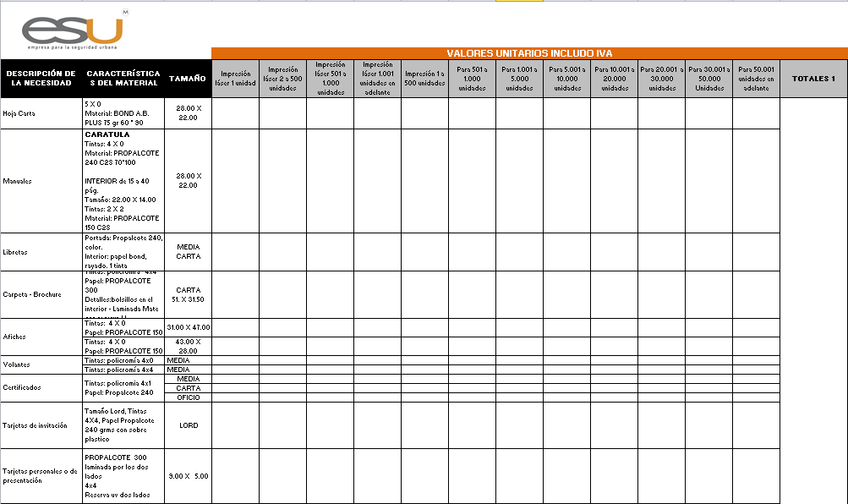
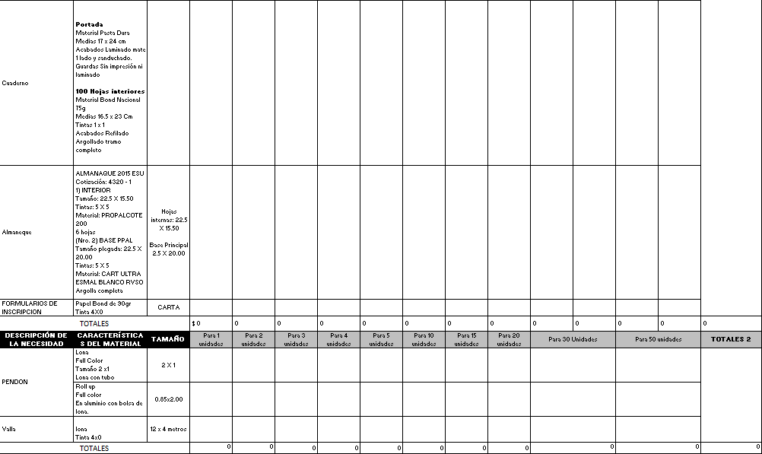

VALOR TOTAL EN LETRAS _______________________________________

FIRMA DEL REPRESENTANTE LEGAL _______________________________________

Ciudad y fecha,

ANEXO No. 3 - FORMATO DE CERTIFICACIÓN DE APORTES A SEGURIDAD SOCIAL.
EL SUSCRITO REPRESENTANTE LEGAL DE XXXX
CERTIFICA QUE

La sociedad XXXX, identificada con Nit XXXXX cumple con la obligación de afiliación a fondo de pensiones y cesantías, EPS, ARP y para fiscales de todo el personal vinculado a la empresa.

Así mismo, certificamos que la sociedad ha desarrollado durante los últimos seis (6) meses calendario legalmente exigibles, los pagos de los aportes de los empleados al sistema de seguridad social (EPS, AFP, y Riegos profesionales) y aportes a las cajas de compensación familiar, instituto colombiano de bienestar familiar, y servicio nacional de aprendizaje –SENA- por lo tanto se encuentra a paz y salvo a la fecha, igualmente la sociedad cumple con el pago de incapacidades, vacaciones, cesantías a la fecha de facturación.

Lo anterior en cumplimiento de lo dispuesto en el artículo 50 de la Ley 789 de 2002 y el artículo 23 de la Ley 1150 de 2007.

Atentamente,

REPRESENTANTE LEGAL
CÉDULA

